
Sajtóközlemény
2015-01-22

Zséda az elvarázsolt kastélyban
-Éder Krisztián (SP) rendezte Zséda új videóklipjét

Éder Krisztián, azaz SP rendezte Zséda vadonatúj videóklipjét a „Hány percet élsz?” című slágerhez. Zséda új klipje különleges látványvilággal nyűgözi le a rajongókat, a filmben egy titokzatos, izgalmas viszony kockái peregnek.

2015. január 21-én debütált Zséda vadonatúj videóklipje, mely mostantól megtekinthető a Youtube Zséda Világa csatornáján is:
https://www.youtube.com/watch?v=WhzNyp05ua4

Maga a „Hány percet élsz?” című dal tavaly ősszel debütált, pár nap alatt a slágerlisták élére került, s azóta is a rádióhallgatók nagy kedvence. Most SP álmodott képi világot a történethez.
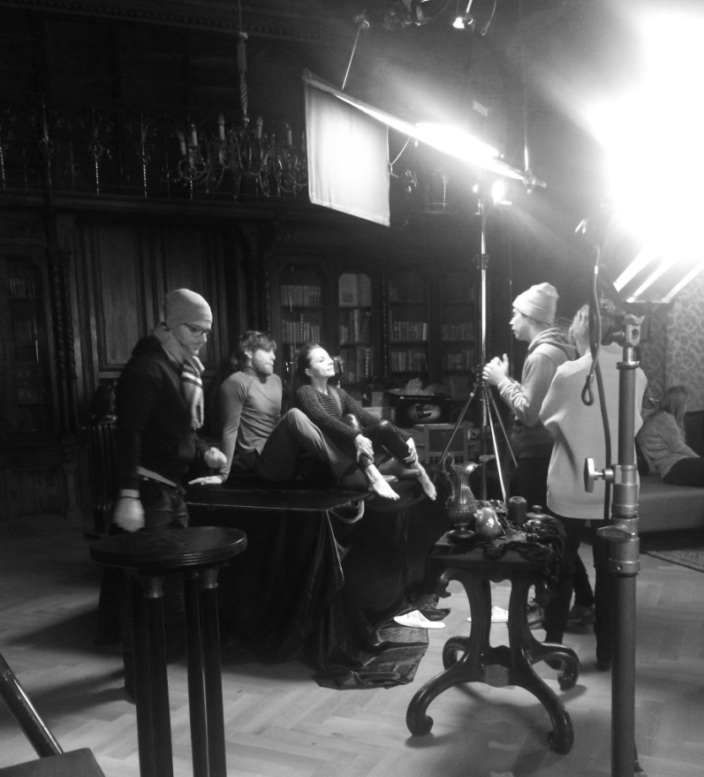

- Bár korábban SP-vel sosem dolgoztunk együtt, de lenyűgöztek a fotói, klipjei, és már régóta figyelemmel kísértem a munkáját. A közös munka kapcsán sem csalódtam benne: két nap alatt egy tökéletes szinopszist és forgatókönyvet készített nekem anélkül, hogy korábban akár két mondatot beszéltünk volna arról, hogy mit is szeretnék. Szeretek kísérletezni, olyan emberekkel dolgozni, akik folyamatosan képesek újítani, újfajta szemléletmódot hoznak. Ezt láttam ebben a stábban is. Nagy élmény volt számomra a közös munka. – mondta el a premier kapcsán Zséda.

Zsédát SP instruálja, forrás: Zsedavue, Instagram

Az operatőr Nagy Marcell volt, akit a filmkedvelők a Sorstalanság főszereplőjeként ismerhettek meg. A forgatás a nádasdladányi kastély egyedi tereiben zajlott. Egy klasszikus, barokk motívumokkal épített házban játszódik a történet. A főszereplőt különböző szituációkban láthatjuk, melyek tulajdonképpen vágyai kiteljesedését vagy éppen a meg nem lépett dolgokat szimbolizálják.

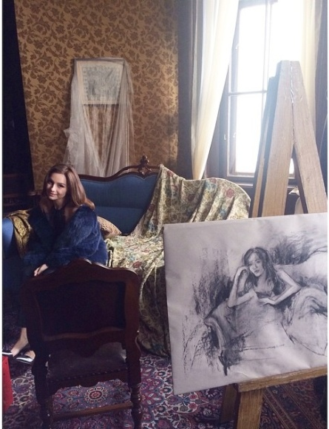
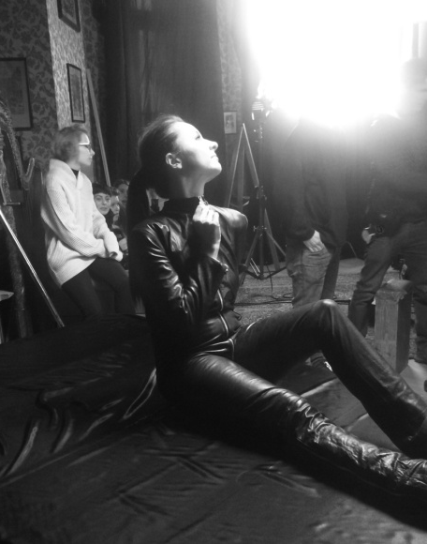
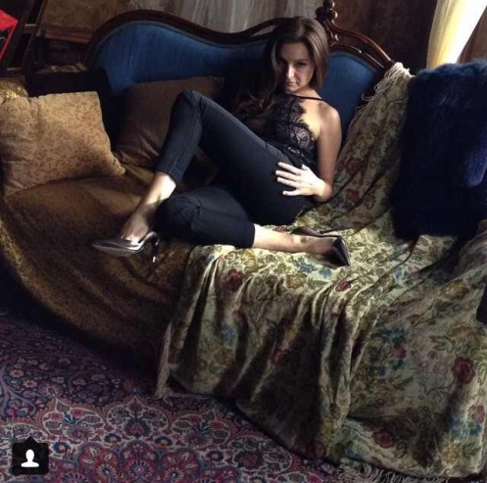

Képek forrása: Zsedavue, Instagram

A klipben az énekesnő egy már szinte emblematikussá vált piros ruhát visel. A rajongók számára jól ismert lehet ez az öltözék, hiszen Zséda ugyanezt a ruhát viselte a közelmúltban a vitaminokat és étrend-kiegészítőket forgalmazó cég, a Damona reklámkampányában.
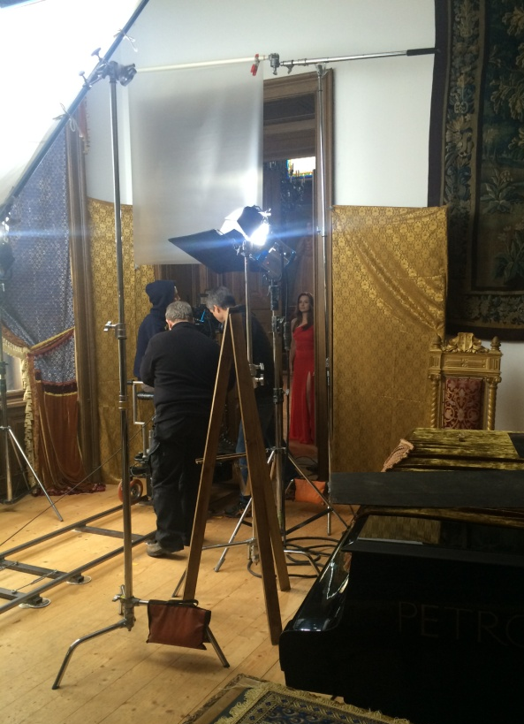
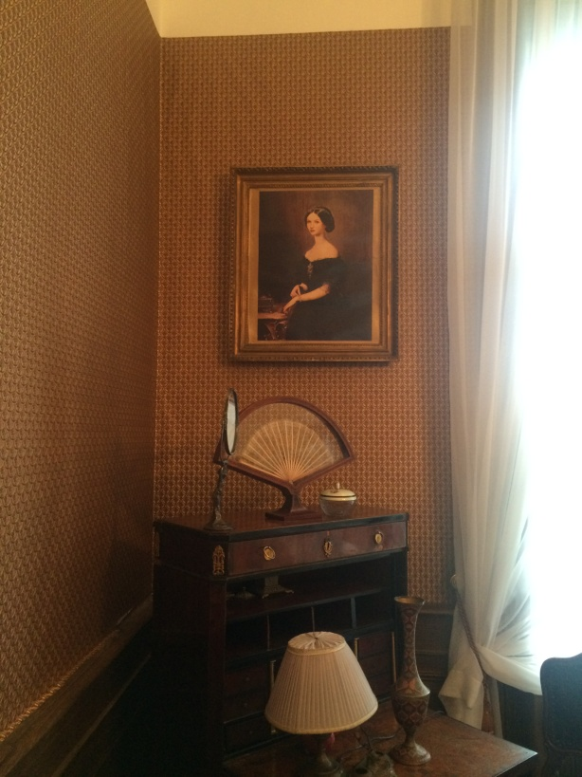

Képek forrása: Zsedavue, Instagram

Zséda „Hány percet élsz?” című klipjének fő támogatója a Damona.

A PResston PR a Zséda Produkció kommunikációs és stratégiai partnere.
További információ és interjúegyeztetés:
Fükő Adrienn | PR Vezető | PResston PR | Csatárka Irodaház | 1025 Budapest | Csatárka út 82-84. | T (+ 36 1) 325 94 88 | F (+36 1) 325 94 89 | M (+36 30) 769 8697 | adrienn.fuko@presstonpr.hu | www.presstonpr.hu
Bárd Noémi Polli | PR tanácsadó | PResston PR | Csatárka Irodaház | 1025 Budapest | Csatárka út 82-84. | T (+ 36 1) 325 94 88 | F (+36 1) 325 94 89 | M (+36 30) 610 0696 | polli.noemi.bard@presstonpr.hu | www.presstonpr.hu

